Rydw i yn hoffi.....

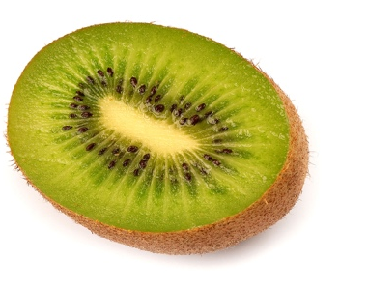
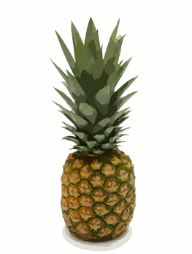
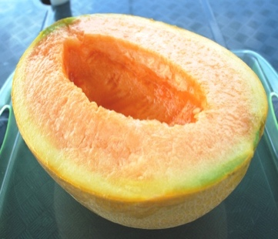
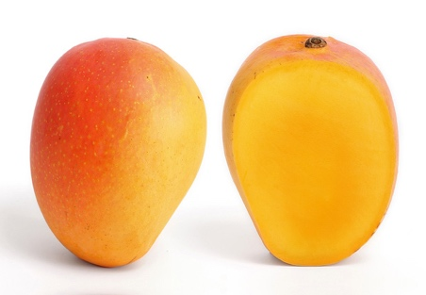
Dydw i ddim yn hoffi...

- - - - - - - - - - - - - - - - - - - - - - - - - - - - - - - - - - - - - - - - - - - - - - - - - - - - - - - - - - - - - - - - - - - - - - - - - - - - - - - - - - - -

